Рождественский турнир по быстрым шахматам среди взрослых и детей

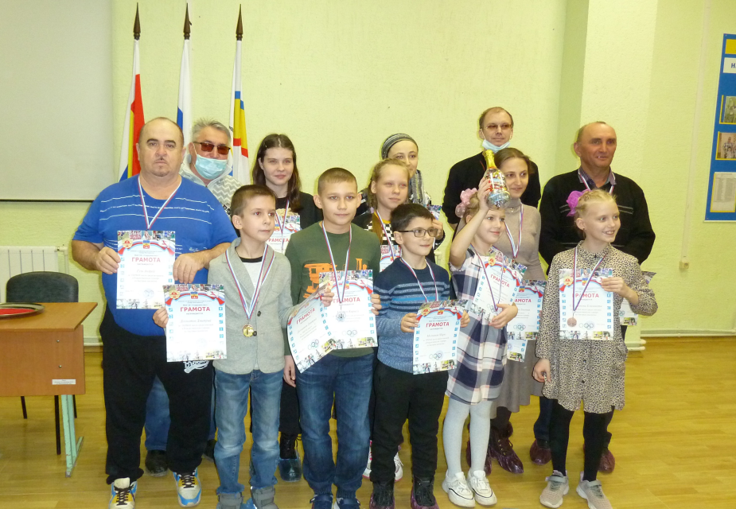
4 января в городском шахматном клубе стартовал традиционный Рождественский турнир по быстрым шахматам среди взрослых и детей. В первой группе принимали участие юные спортсмены 3-го спортивного и 1-го юношеского разрядов. На церемонии открытия дети тепло поприветствовали главного судью соревнований Владимира Николаевича Петрова, которому в этот день исполнился своеобразный «шахматный юбилей» - 64 года. На протяжении уже более трех десятков лет имя Владимира Николаевича является символом развития детских шахмат нашего города, за его плечами подготовка сотен юных шахматистов, среди которых множество добились и добиваются значительных успехов в постижении мудрой игры, являются победителями городских, областных и всероссийских соревнований.
В результате двух дней упорной и захватывающей борьбы первого шахматного турнира в Новом 2021 году среди юношей 3-го спортивного разряда 1 место со стопроцентным результатом завоевал Никита Абрамов. На втором месте Марк Молчанов, на третьем - Алексей Стреха. Среди девушек в этой разрядной категории выиграла Таисия Сентябова. Призерами стали Алиса Андрусенко и Анна Приходько. По программе 1-го юношеского разряда результаты оказались следующими: в зачете юношей победителем стал Дмитрий Лопаткин, на втором месте Владислав Волков, на третьем – Матвей Пашин; у девушек победу одержала Анна Лозюк, второе место у Полины Тесля, третье место заняла Вероника Колтыпина.
А уже 6 января в борьбу вступили взрослые , а также юные шахматисты с квалификацией не ниже 2-го спортивного разряда. В этом турнире борьба получилась еще более интересной. Давно не было в городских шахматных соревнованиях такой плотной конкуренции, в итоговом протоколе места с 1 по 8 разделил всего 1 балл. Победу в турнире буквально вырвала фаворит турнира мастер ФИДЕ Евгения Сухарева. На втором месте кандидат в мастера спорта Виктор Шаповалов. А на третьем главный сюрприз и сенсация соревнований – 9-летний перворазрядник Дмитрий Долматов. Дмитрию удалось показать великолепнейший результат, на пути достижения которого победы и ничьи с титулованными и высококвалифицированными шахматистами. Среди ветеранов первенствовал Андрей Гузь, опередивший Ивана Поликарпова и Сергея Паникарова. Среди юношей вторым после Дмитрия Долматова стал Кирилл Сердюк, третье место занял Марк Молчанов, который только днем ранее выполнил 2-й спортивный разряд и его призовое место тоже очень неожиданный результат. Среди девушек первое место у Дарьи Медведевой, второе у Виктории Евдокимовой, третью строчку поделили сестры – Елизавета и Вероника Соломоновы.
Всего в соревнованиях приняли участие 73 человека. Царившую дружественную и теплую атмосферу на соревнованиях на церемонии закрытия подчеркнули все участники турнира. Специальный приз , учрежденный, прославившими наш город своими шахматными достижениями, сестрами Евгенией и Валентиной Сухаревыми был вручен маме других сестер – Елизаветы и Вероники Соломоновой – Юлии, как знак пожелания в воспитании и достижении новых спортивных успехов.

